Công thức tính tiền lời/tiền lãi

Tính lãi đơn


1. Xác định số tiền vốn (P). Đầu tiên bạn phải biết số tiền vốn ban đầu là bao nhiêu, ta gọi đó là P.
- Ví dụ, nếu bạn cho một người vay 2.000.000 đồng, số vốn ban đầu chính là 2.000.000 đồng.
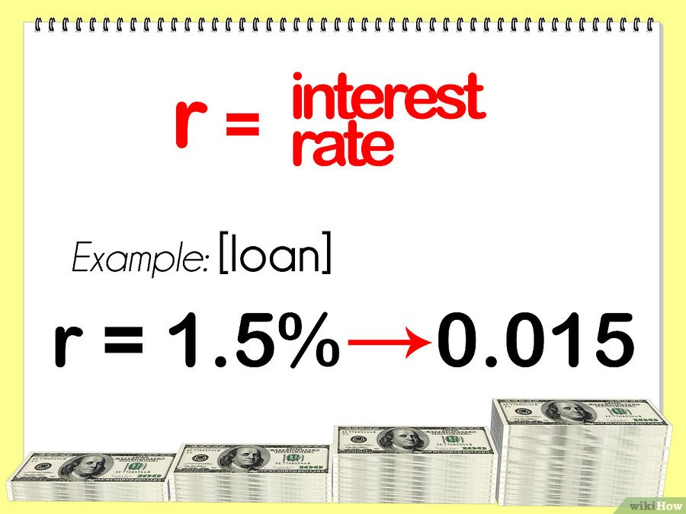
2. Xác định lãi suất (r). Trước khi tính xem số tiền vốn sẽ tăng lên bao nhiêu trong tương lai, bạn phải biết tốc độ gia tăng của số tiền đó. Đây chính là lãi suất và được ký hiệu là r.
- Giả sử bạn cho một người vay với cam kết là họ sẽ trả lại bạn 2 triệu đồng cùng với 1,5% của số tiền đó vào cuối tháng thứ 6. Lãi suất đơn là 1,5%. Nhưng trước khi tính bạn phải chuyển 1,5% thành số thập phân. Lấy giá trị phần trăm chia cho 100 bạn sẽ có giá trị thập phân, nghĩa là 1,5% ÷ 100 = 0,015. Giá trị r bây giờ là 0,015.
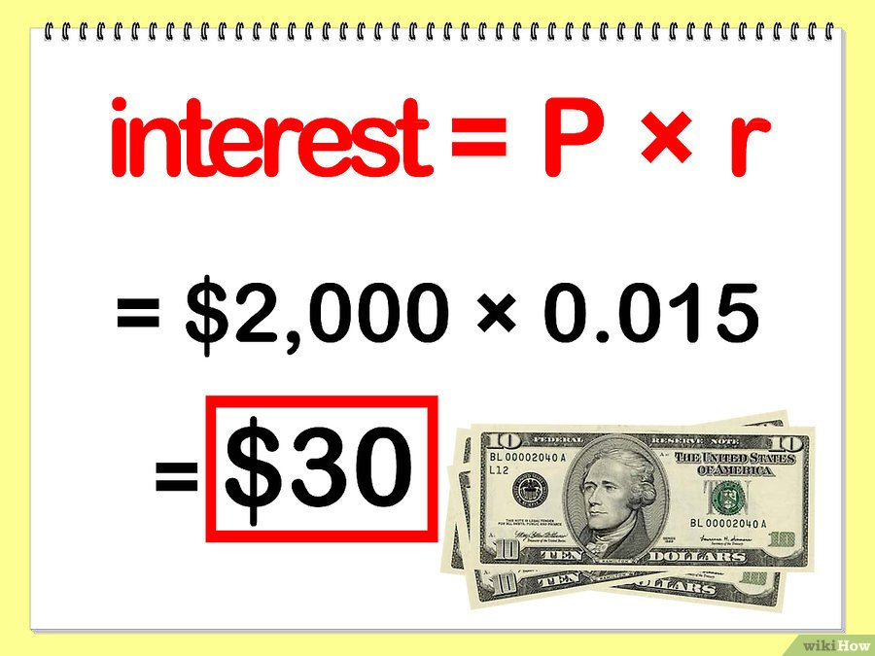
3. Tính lãi đơn. Để tính lãi đơn bạn chỉ cần nhân số vốn ban đầu cho lãi suất, tiền lãi = P x r.
- Nếu bạn lồng các giá trị xác định bên trên vào (P = 2.000.000 và r = 0,015), kết quả là 2.000.000 x 0,015 = 30.000. Như vậy số tiền bạn được nhận là 2.000.000 + 30.000 đồng tiền lãi.

II. Tính lãi kép

1. Xác định số tiền vốn (P). Đầu tiên bạn phải biết số tiền vốn ban đầu là bao nhiêu, ta gọi đó là P. Để tính sơ bộ số tiền lãi thu về, bạn nhân số vốn ban đầu cho lãi suất như trình bày trong phần "Tính lãi đơn". Tuy nhiên cách tính này không tính tới trường hợp số vốn ban đầu cũng tăng lên theo thời gian khi tiền lãi cộng dồn vào. Muốn tính lãi kép cho số tiền gốc bạn làm theo các bước sau.
- Ví dụ, nếu bạn mở một tài khoản tiết kiệm với số tiền gửi là 2 triệu đồng thì vốn gốc ban đầu là 2 triệu.
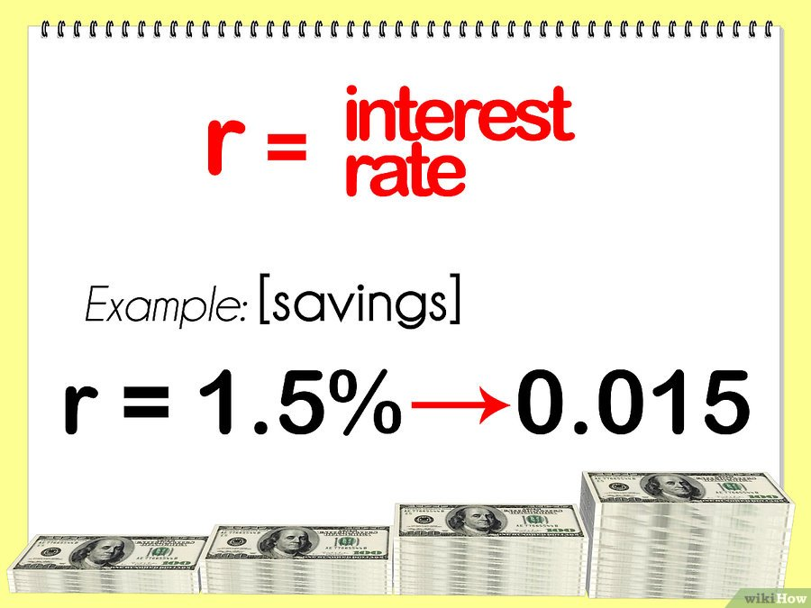
2. Xác định lãi suất (r). Trước khi tính xem tiền lãi là bao nhiêu trong tương lai, bạn phải biết tốc độ gia tăng của số vốn gốc. Đây là lãi suất r. Lưu ý giá trị r phải là số thập phân, không phải phần trăm.
- Giả sử tài khoản tiết kiệm bạn mở với lãi suất 1,5%, đây chính là tốc độ gia tăng của số vốn gốc. Trước khi tính tiền lãi bạn phải chuyển 1,5% ra số thập phân. Lấy giá trị phần trăm này chia cho 100 bạn sẽ có giá trị thập phân, nghĩa là 1,5% ÷ 100 = 0,015. Giá trị r bây giờ là 0,015.
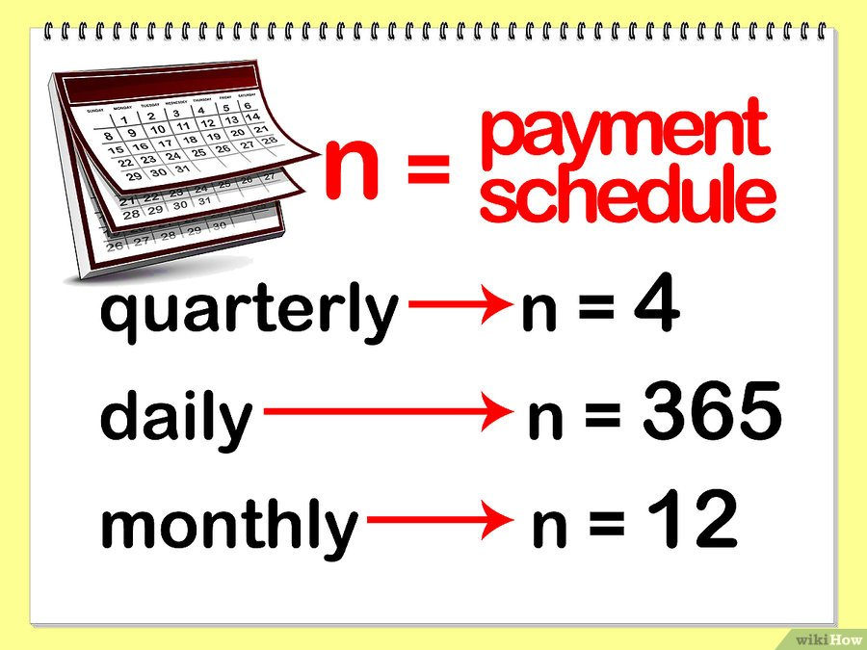
3. Xác định kỳ hạn thanh toán (n). Bạn phải biết tiền lãi sẽ được thanh toán sau kỳ hạn bao lâu, vì số lãi đó được cộng dồn vào tiền vốn ban đầu và ảnh hưởng đến số lãi trong kỳ hạn tiếp theo. Kỳ hạn thanh toán được ký hiệu là biến số n.
- Ví dụ, nếu tài khoản tiết kiệm của bạn cộng dồn theo quỹ, thì một năm có 4 lần (sau mỗi ba tháng) tiền lãi sẽ được cộng vào vốn gốc ban đầu. Nếu tiền lãi cộng dồn theo quý thì n=4.
- Nhưng nếu tiền lãi cộng dồn hằng ngày thì n=365, hoặc hằng tháng thì n=12.
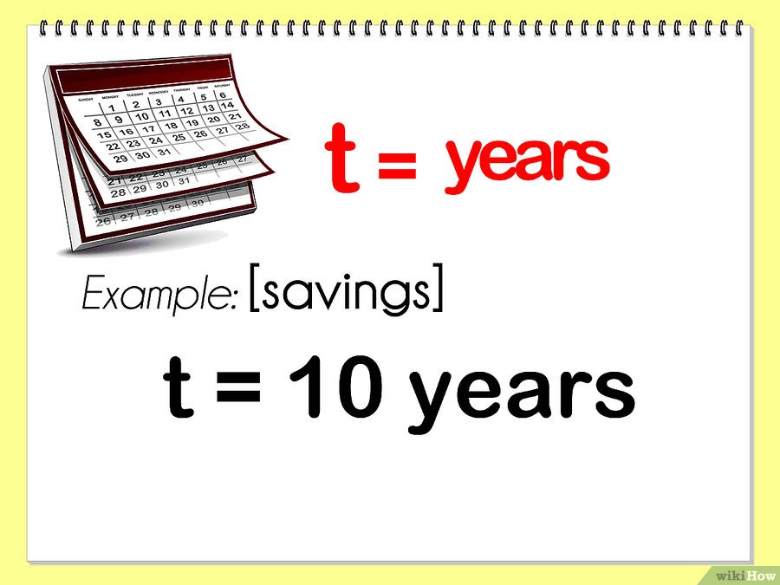
4. Quyết định số năm bạn muốn tính lãi. Số năm cần tính lãi được ký hiệu là biến số t.
- Giả sử bạn muốn biết sau 10 năm tiền lãi là bao nhiêu thì biến t có giá trị là 10.
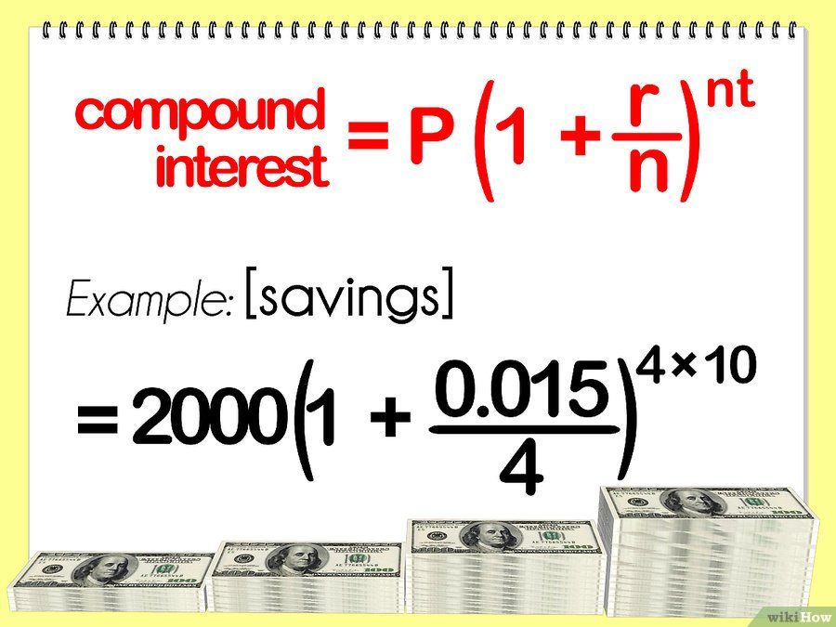
5. Thay các giá trị vào công thức tính lãi kép. Công thức tính lãi kép như sau: P(1+r/n)^{nt}[1]. Công thức này xác định tổng số tiền có trong tài khoản của bạn (tiền lãi cộng với vốn gốc ban đầu).
- Ví dụ, nếu bạn thay các giá trị xác định bên trên (P=2.000.000; r=0,015; n=4; t=10) vào công thức tính lãi kép, ta có 2000000 (1+0,015/4)^{4x10}.
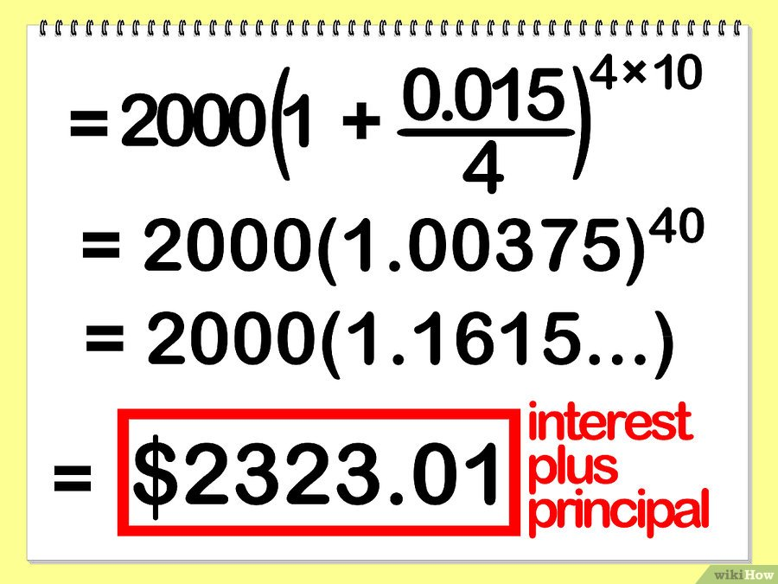
6. Tính tổng số tiền trong tài khoản. Trong khi giải bạn phải để ý thứ tự thực hiện các phép tính. Đầu tiên tính trong ngoặc đơn trước, sau đó tính số mũ và cuối cùng nhân cho số vốn gốc.
- Với phép tính 2000000 (1+0,015/4)^{4x10} bạn có kết quả là 2.323.010 đồng. Bây giờ bạn biết nếu mình đầu tư 2 triệu đồng vào tài khoản với lãi suất 1,5%, kỳ hạn thanh toán theo từng quỹ, bạn sẽ có tổng cộng (lãi và vốn) 2.323.010 đồng trong tài khoản sau khi hết mười năm.
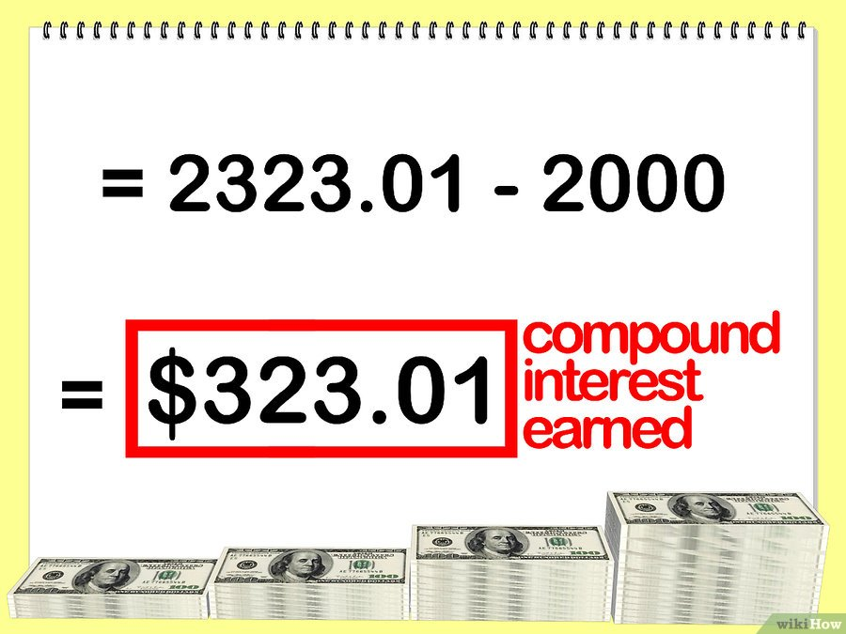
7. Chỉ tính tiền lãi kép thu được. Nếu bạn muốn biết trong 2.323.010 đồng có bao nhiêu tiền lãi thì làm như sau. Lấy số tiền tính được trong bước "Tính tổng số tiền trong tài khoản" trừ đi vốn gốc ban đầu.
- Ví dụ, 2.323.010 trừ cho vốn ban đầu là 2.000.000 = 323.010 đồng. Nghĩa là nếu đầu tư 2 triệu đồng vào tài khoản với lãi suất 1,5%, kỳ hạn thanh toán theo từng quỹ, bạn sẽ có số tiền lãi là 323.010 đồng sau khi hết mười năm.

